Лабораторная работа №3

Тема: итерационное решение систем линейных алгебраических уравнений.

Дано: система уравнений: ∑aijxj=bi : i, j = 1, 2, …, n.

Задача: методом простых итераций и методом Зейделя решить СЛАУ и сравнить данные методы по количеству итераций.

Решение:

1. Преобразовываем систему Ax=B к x=αx+β. $$\left\{\begin{aligned}x_{i}^{0}=β_{i} \\ x_{i}^{k+i}=\sum_{j=i}^{n}{α_{ij}x_{j}^{k}}+β_{i} \\ i=1,…,n \\ k=0,1,2,…\end{aligned}\right.$$  
   Проверяем условие сходимости ||α|| < 1. $\left|\left|α\right|\right|=max⁡(\sum_{j}^{n}{|α_{ij}|})$.Если условие выполнено то процесс для системы сходится к единственному решению и не зависит от выбора начального приближения.
2. 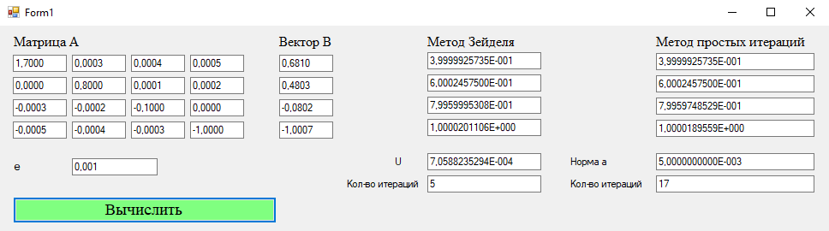
3. Метод простых итераций:  
   Заменяем исходное уравнение эквивалентным ему уравнением x=f(x) (описано выше). За начальное приближение берем х0. Подставим данное значение в правую часть и получим новое приближение х1=f(x0). Далее аналогичным образом подставляем каждый раз новое значение: хn+1=f(xn), n=1,2, …. Процесс продолжается до тех пор, пока результаты последовательных операций не станут близки к друг другу.
4. Метод Зейделя:  
   Матрицу α заменим на сумму матриц (матрицы определим как верхняя треугольная и нижняя треугольная). Берем начальное приближение х0 и подставляем его в верхнюю треугольную матрицу. Получаем первое приближение. Далее рекурсивно продолжаем этот процесс. В целом, метод Зейделя эквивалентен МПИ, но с заменой матрицы α на сумму.
5. По количеству итераций метод Зейделя выигрывает у МПИ.